Bruksanvisning for å opprette saksmappe for studentmobilitet i P360, og å oversende Learning Agreement og Confirmation of Stay til Erasmus+ teamet ved KIS, ved Hanne Maanum og Lise Bakke Brøndbo

Start med å søke opp studenten du skal registrere dokumentasjon på. Velg «Avansert søk» øverst i hovedmenyen og trykk videre på «Kontakt» som vist på bildet.
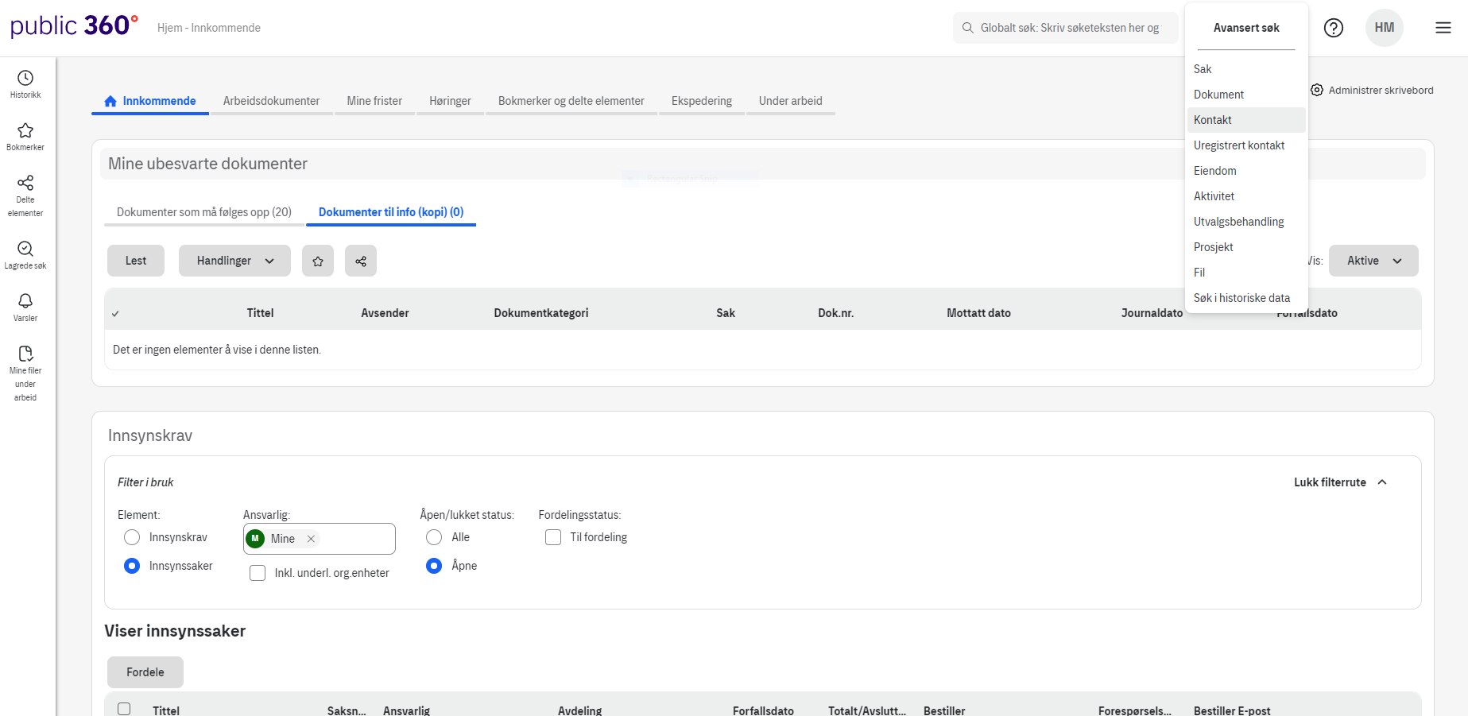

I neste bilde velger du fanen “Utvidet søk” og der legger du inn navn eller studentnummer og trykker «søk». Trykk videre på studentens navn nederst.

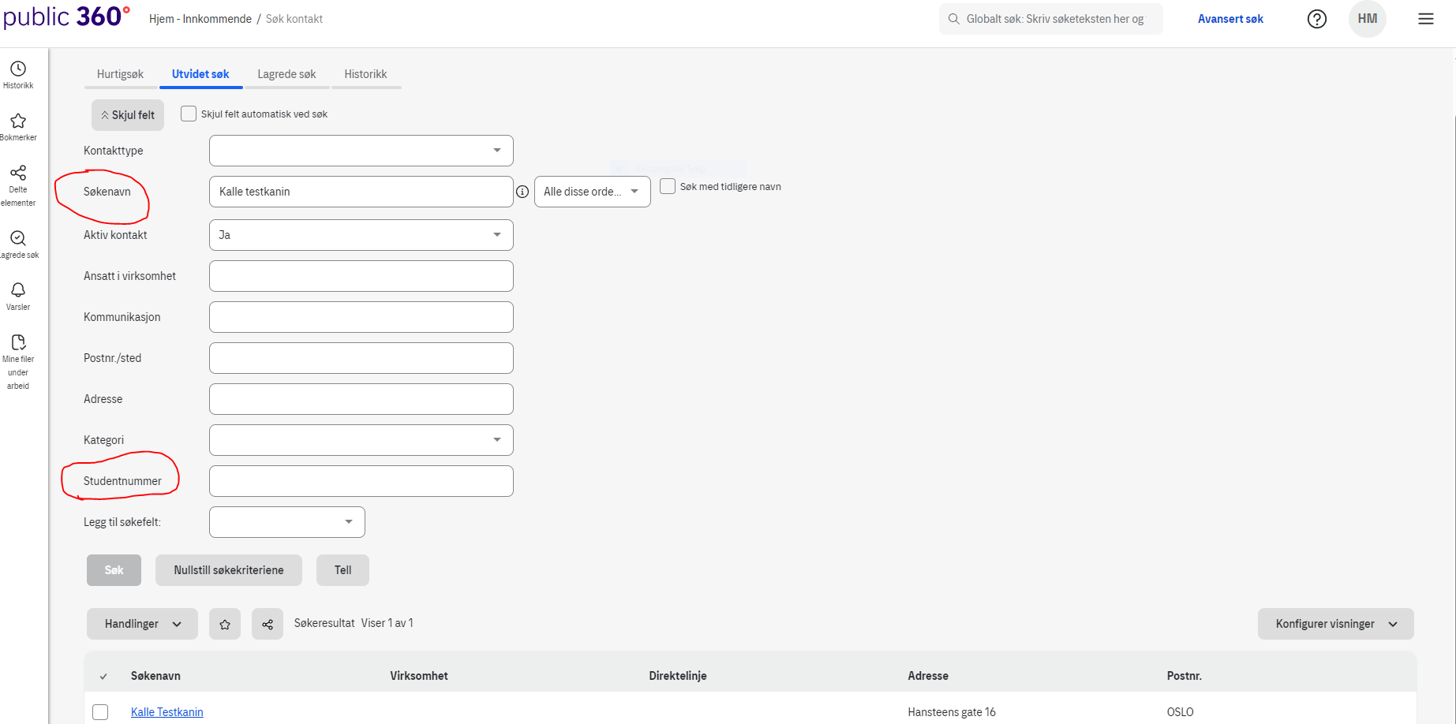

Du kommer da videre til studentens personkort. Her oppretter du en ny emnebasert mappe for studentmobilitet ved å trykke på «Ny sak». Dersom du ikke ser «Ny sak», klikk på «Saker»
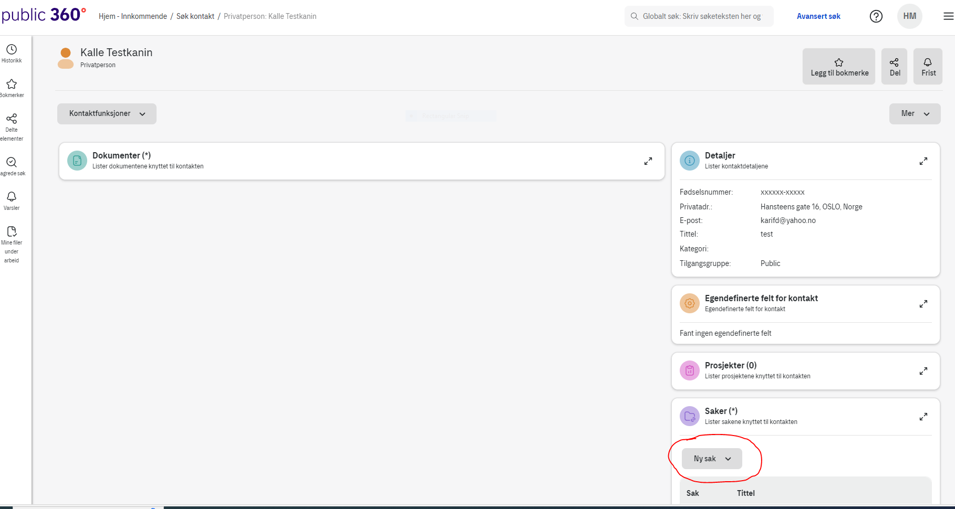

Velg “Sak” fra nedtrekksmenyen. Videre velger du tilgangskode «U-ugradert» og tilgangsgruppe «Public». I tittelfeltet skriver du hvilken type utveksling det gjelder (Studiemobilitet/Praksismobilitet/Feltarbeid), og tilhørende fakultet. For eksempel: Studiemobilitet utreisende – LUI. Trykk deretter «Fullfør».

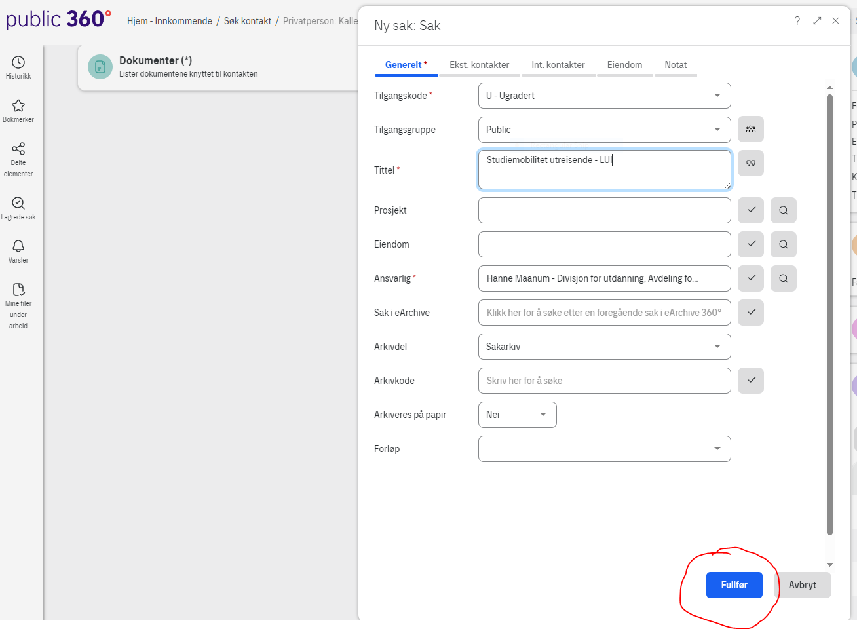

Du har nå opprettet emnebasert mappe for studentmobilitet, og kan nå sende Learning Agreement til KIS. Under «Nytt dokument» velger du « Dokument» og deretter «Importer fil/registrer».
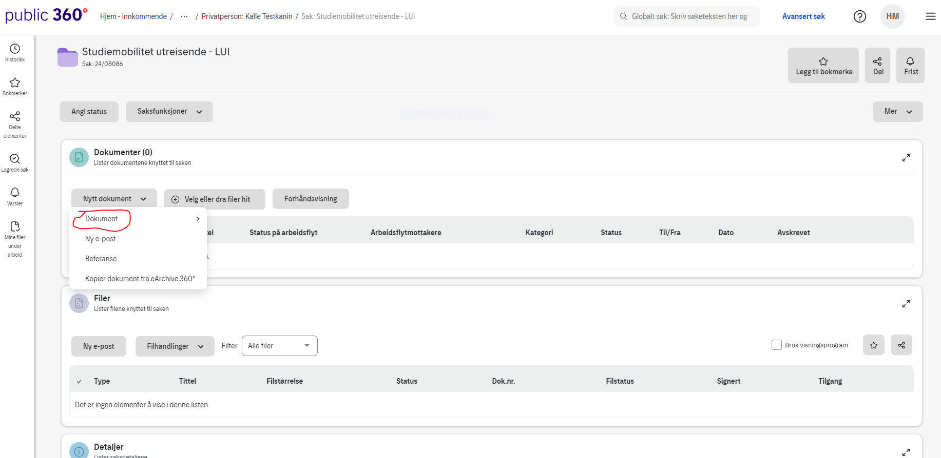

Du får da opp følgende bilde jf nedenfor.
Trykk så videre på + symbolet for å finne dokument eller dra filen over i det markerte feltet. Velg så «Internt notat/e-post uten oppfølging, Saksdokument», og trykk «OK».
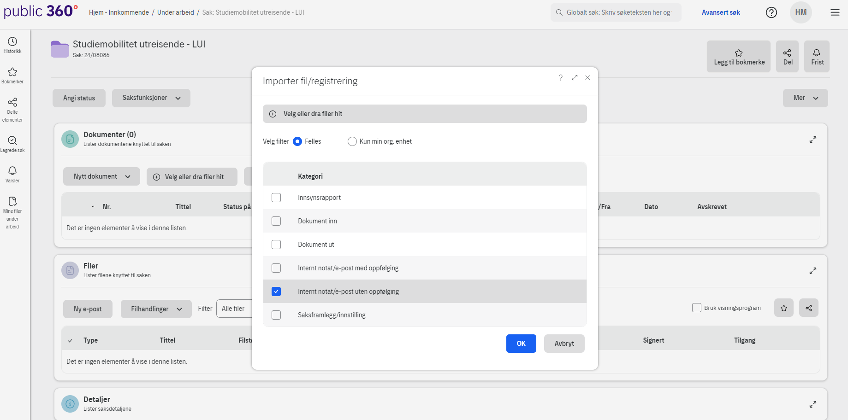

Her velger du tilgangskode «U-ugradert» og tilgangsgruppe «Student». Dokumentets tittel skal være Learning Agreement for Studies del 1 – studentens for og etternavn (tilsvarende for Confirmation of Stay). Husk også å legg til Hanne Maanum og Lise Bakke Brøndbo i «Kopi til». Her er det viktig å velge vår ansattkontakt (Divisjon for…), ellers vil vi ikke få kopi av dokumentet på epost. Trykk så «Fullfør».

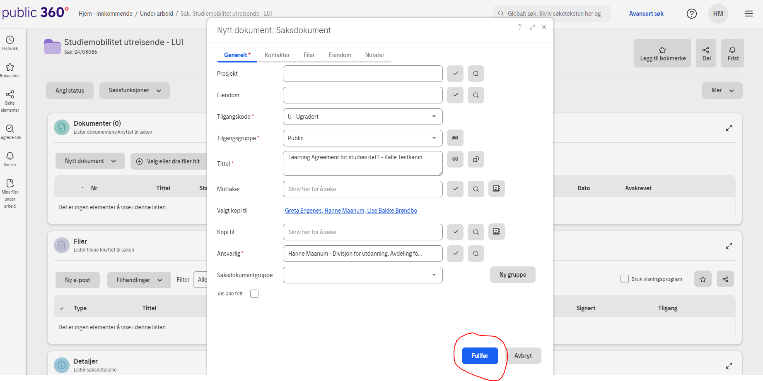

Dokumentet er nå klart for å ekspederes til kopimottakere hos KIS. Trykk deg inn på saksvedlegget som markert under.
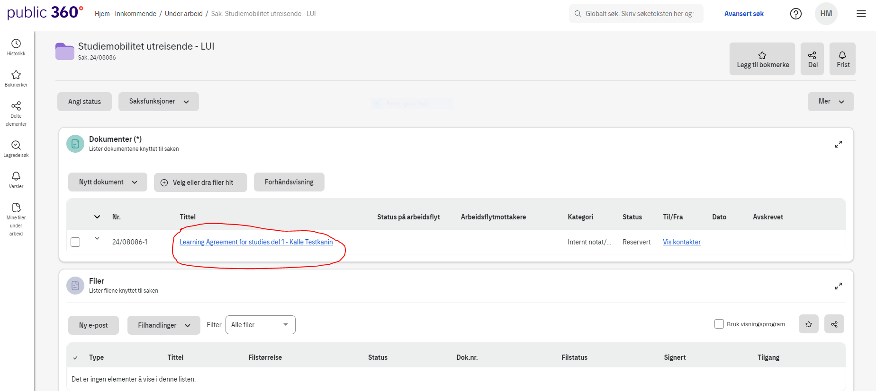

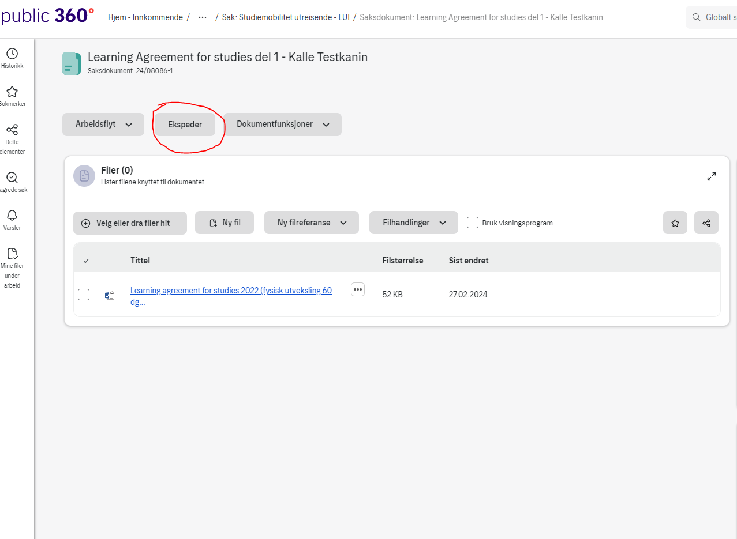

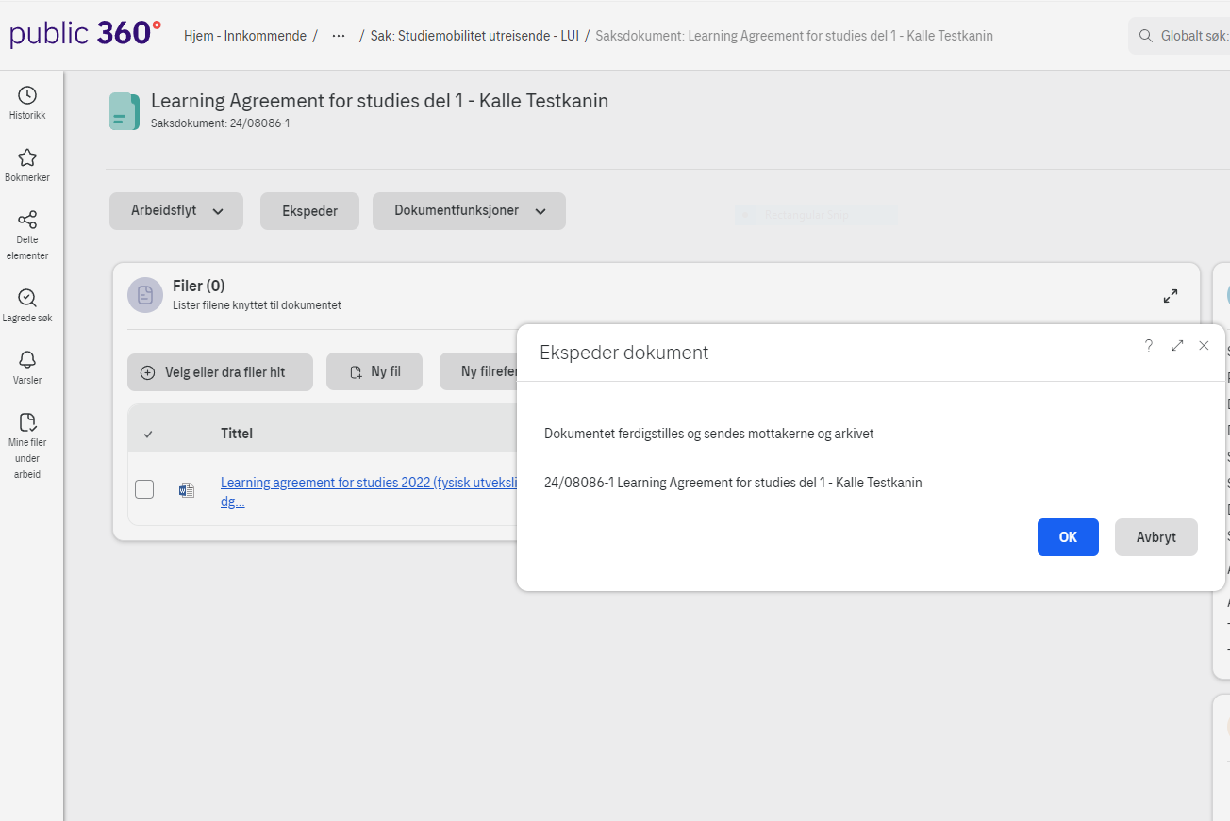

KIS følger videre opp med å registrere Grant Agreement i samme saksmappe. Når studenten leverer Confirmation of Stay, laster dere også opp den her på samme måte.

Saksbehandler v/fakultet registrer status «AS – avsluttet av saksbehandler» når all dokumentasjon er arkivert, dvs når dere ser at KIS har utbetalt reststipend.

